**Année scolaire :2018/2019**

**La durée : 2H**

**Professeur : Eddadssi Ahmed**

**Nom :**

**Prénom :**

**Classe :**

**Evaluation diagnostique**

**PC**

**1BAC Fr. Sc. Ex.SM**

**Bac International**

**Royaume du Maroc**

**Direction : taroudant**

**Lycée M. Youssef – Ouled BerRhil**

**Mécanique**

**Partie 1**

**Question 1 : (1 Point)**

Répondre par **vra**i (**V**) ou **faux** (**F**) :

* La masse est une grandeur constante, elle est indépendante du lieu où se trouve le corps. **(……..)**
* L’intensité du poids dépend du lieu considéré mais aussi de l’altitude. **(……….)**
* Le poids est une force appliquée par la terre sur un corps quelconque. **(………..)**
* La relation liant l’intensité du poids et la masse est : $m= P. g$. **(……….)**

**Question 2 : (2 Points)**

On considère autoporteur (**S**) attaché à un fil inextensible et placé sur une table à coussin d’air inclinée d’un angle α = 30 ͦ par rapport à l’horizontale. (**Figure1**)

1. Faire l’inventaire des forces appliquées sur (**S**) et cocher avec une croix (**X**) la case convenable du tableau suivant :

|  |  |  |  |  |
| --- | --- | --- | --- | --- |
|  |  | **Force localisée** | **Force repartie** | **Force à distance** |
| **Bilan des forces** | ………………………………….. | ……………………… | ……………………… | ……………………… |
| …………………………………… | ……………………… | ……………………… | ……………………… |
| ………………………………….. | ……………………… | ……………………… | ……………………… |

1. Représenter ces forces sur la **figure1**.

**Question 3 :** **(1 ,5 Points)**

1. Cocher avec une croix (**X**) la bonne réponse :

La relation liant la pression p et l’intensité de la force F exercée sur une surface S est :

|  |  |  |  |
| --- | --- | --- | --- |
| $$p=-\frac{F}{S}\left[\right]$$ | $$p=\frac{S}{F}\left[\right]$$ | $$p=\frac{F}{S}\left[\right]$$ | $$P=F.S\left[\right]$$ |

1. Répondre par **vrai** (**V**) ou faux (**F**) :

* La vitesse moyenne d’un corps entre deux instants dépond du référentiel alors que sa vitesse instantanée n’en dépond pas. **(……….)**
* La trajectoire d’un point mobile ne répond pas du référentiel. **(………..)**
* Le vecteur vitesse instantanée d’un corps solide, animé d’un mouvement rectiligne uniforme, change de direction. **(…….)**
* Le vecteur vitesse linéaire d’un point mobile, animé d’un mouvement circulaire uniforme, change de direction. **(…….)**

**Question 4 :** **(1 ,5 Points)**

L’équation horaire d’un mouvement d’un point **M** est **:**   [de sorte que](https://www.linternaute.fr/dictionnaire/fr/definition/de-sorte-que/) $x$ en (**m**) et $t$ en (**s**).

1. Que représente $x\left(t\right)$?.....................................................................................................................................
2. Déterminer la vitesse de **M** et son abscisse à l’origine des dates. …………………………………………………………….
3. Quelle est la nature du mouvement du point **M** ?..........................................................................................
4. Calculer la distance parcourue par **M** pendant **30**s. …………………………………………………………………………………..

**Question 5 :** **(1 ,5 Points)**

1. Relier par une **flèche** ce qui va ensemble :

|  |  |
| --- | --- |
| $\sum{\vec{F}=\vec{0}} \left(\right)$ | **Principe d’inertie** |
| $\sum{M_{∆}\left(\vec{F}\right)=\vec{0}}$ | **Relation barycentrique** |
| $\left(\sum{m_{i }}\right).\vec{OG}=\sum{m_{i }}.\vec{OG_{i}} \left(\right)$ | **Equilibre d’un corps solide soumis à ensemble de forces** |
| $\sum{\vec{F}=\vec{0}⟺\vec{V}}$**= $\vec{cte} \left(\right)$** | **Equilibre d’un corps solide en rotation autour d’un axe fixe** |

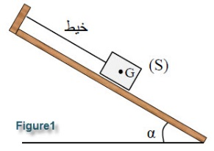

1. Cocher la case correspondante à la relation qui représente l’expression du moment d’une force $\vec{F}$ par rapport à un axe fixe (**∆**).

|  |  |  |  |
| --- | --- | --- | --- |
| $M_{∆}\left(\vec{F}\right)=±F.d$ | $$M_{∆}\left(\vec{F}\right)=-F.d \left(\right)$$ | $$M_{∆}\left(\vec{F}\right)=±\frac{F}{d} \left(\right)$$ | $$M_{∆}\left(\vec{F}\right)=F.d \left(\right)$$ |



2018/2019

<http://www.tv-eddadssi.com>

**Question 1 :** **(1 Point)**

Vous disposez du matériel suivant :

**Une pile – un conducteur ohmique – un interrupteur**

**– une lampe – un ampèremètre – des fils de connexion.**

Représenter sur la **figure2**, en utilisant **les symboles conventionnels**

de ces éléments, un circuit électrique fermé dont lequel l’intensité

du courant électrique est la même en tout point.

**Question 2 :** **(1 ,25 Points)**

On considère le circuit représenté sur la **figure3 tel que :**

**E=9V ; R1=8Ω ; R2=20Ω ; R3=30Ω.**

1. La résistance équivalente de l’ensemble des conducteurs ohmiques

**R1, R2et R3** est : (**choisir la bonne réponse**)

1. Représenter sur la **figure3** la tension **UAB**.
2. La tension aux bornes de **R1 est :** (**choisir la bonne réponse**)
3. L’intensité I3 du courant électrique traversant le conducteur ohmique de résistance **R3 est :**

(**choisir la bonne réponse**)

**Question 3 :** **(1 ,75 Points)**

Avec un générateur basse fréquence (**GBF**), on applique entre l’entrée **Y** d’un oscilloscope et sa masse, une tension électrique **U(t)** ; on obtient l’oscillogramme de la **figure4** ci-contre.

**Electricité**

**Partie 2**



**Figure2**

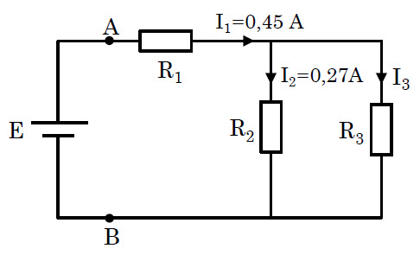

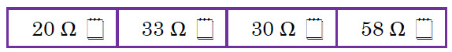

**Figure3**

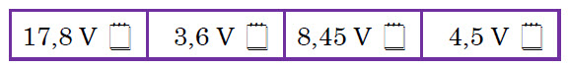

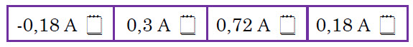

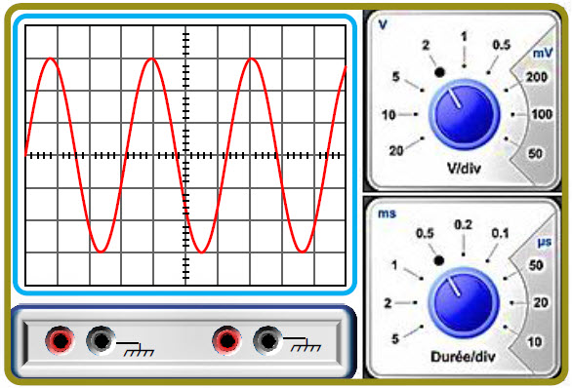

**Répondre** aux questions suivantes :

1. Quelle est la nature de cette tension **U(t)** ?...............................
2. Déterminer la valeur de la tension maximale **Umax** et en déduire la valeur de la tension efficace **Ueff** ?

**Umax =** …………………………………… ; **Ueff=** ……………………………………….

1. Déterminer la période **T** et déduire la fréquence **f**.

**T =** …………………………………… ; **f =** ………………………………………………

**Figure4**

**Question 4 :** **(0,5 Point)**

Les montages (a), (b) et (c) (**fiqure5**) sont constitués, chacun, d’un **Ampèremètre**, un **Voltmètre** et un **Conducteur Ohmique** traversés par un courant électrique **continu**.

**Cocher** avec une croix (**X**) le montage convenable pour étudier la caractéristique du conducteur ohmique.

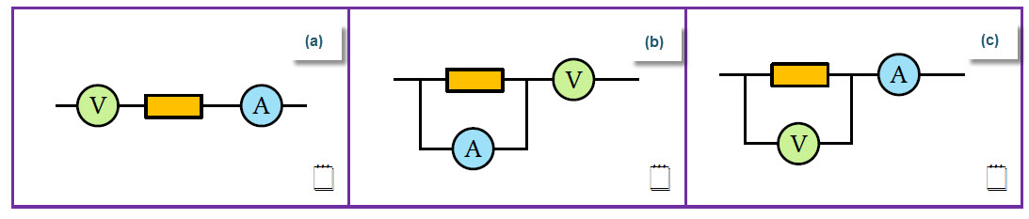

**Figure5**



2018/2019

<http://www.tv-eddadssi.com>

**Question 1 :** **(1,5 Points)**

**Question 2 :** **(0,5 Point)**

**Choisir** la bonne réponse en cochant, avec une **croix**(**X**), la case convenable :

**Question 3 :** **(1,5 Points)**

**Question 4 :** **(1,5 Points)**

**Question 5 :** **(1Point)**

Pour calculer la quantité de matière n on utilise les relations suivantes , tel que : **C : concentration molaire** ;

**V : volume** ; **Vm: volume molaire** ; **m : masse** ; **M : masse molaire** ; **T : température** ; **P : pression** ; **R : constante universelle des gaz parfaits** ;

**Répondre** par **vrai** ou **faux** en l’écrivant au-dessous chaque relation du tableau suivant :

**Question 6 : (1Point)**

**Compléter** les phrases suivantes par ce qui convient :

**Partie 3**

**Chimie**

**Relier** par une **flèche** ce qui va ensemble :

|  |  |
| --- | --- |
| **Nécessite l’utilisation d’un filtre** | **Décantation**  **Filtration**  **Distillation** |
| **Permet de séparer les constituants d’un mélange hétérogène** |
| **Permet d’obtenir un liquide appelé filtrat** |
| **Permet de séparer les constituants d’un mélange homogène par évaporation suivie d’une liquéfaction** |
| **Permet d’obtenir un liquide pur** |
| **Nécessite laisser reposer le mélange** |

L’atome est constitué de :

|  |  |  |  |
| --- | --- | --- | --- |
| **Protons et neutrons** | **Noyau et ions** | **Electrons et noyau** | **Protons et électrons** |

**Complétez** le tableau suivant avec ce qui convient :

|  |  |  |  |  |
| --- | --- | --- | --- | --- |
| **Elément chimique** | $${}_{17}^{35}{Cl}$$ | $${}_{….}^{27}{Al}$$ | $${}_{….}^{17}O$$ | $${}_{….}^{23}{Na}$$ |
| **Nombre d’électrons** | **………………..** | **13** | **………………..** | **………………..** |
| **Structure électronique** | **………………..** |  |  | $${(k)}^{2} {(L)}^{8}{(M)}^{1}$$ |
| **Nombre de neutrons** | **………………..** | **………………..** | **9** | **………………..** |
| **Symbole de l’ion monoatomique** | **………………..** | **………………..** | **………………..** | $${Na}^{+}$$ |

**Equilibrez** les équations chimiques suivantes :

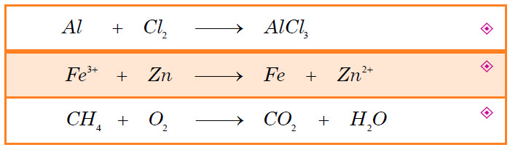

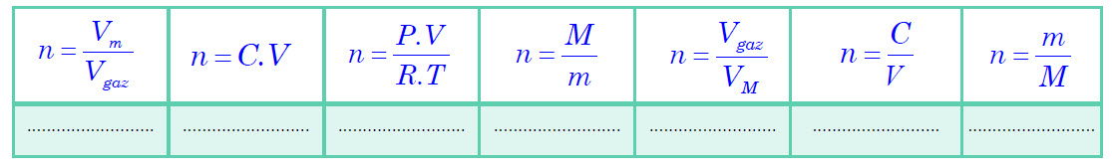

* L’unité internationale de la concentration molaire est ………………………. et La relation de dilution est : ……………..
* Quand on …………. une solution ……………reste constante, alors que ………….. Augmente, et ………………diminue.

**Question 7 : (0,5Point)**

**Encadrer** la représentation de **Lewis** de la molécule d’eau **H2O** :



**Question 8 : (0,5Point)**

Quelle est la différence entre une transformation chimique et une transformation physique ?

…………………………………………………………………………………………………………………………………………………………………………



<http://www.tv-eddadssi.com>

2018/2019

